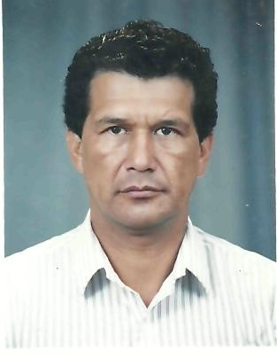
CÉSAR A. ORTIZ CARLOSAMA
Calle Obispo Mosquera Nº 2-50 entre Maldonado y Salinas (Ibarra). Teléf.: 06-2640-137 Móvil: 098-7890-056 cesaraortizc60@hotmail.com

PERFIL

Mecánico con vasta experiencia en MANTENIMIENTO Y REPARACIÓN TOTAL de bombas de cementación de pozos de agua clara o bentonita en torres de perforación o plataforma de alta mar, incluyendo además el manejo y reparación de JUMBOS de dos y tres brazos; contando con pasaporte Español y Ecuatoriano.

EXPERIENCIA

2014 - 2015

Cargo: Jefe de Mecánico de plataforma petrolífera (Casa Blanca).
De equipos de perforación de pozos profundos, taladro, bomba de lodos, generdores caterpillar serie 399 de 16 cilindros, agitadores, sistema hidraulico en mantenimiento preventivo, correctivo, reparación, TOP DRIVE

Empresa: (Geología de exploración y síntesis,S.L)
GESSAL - ESPAÑA

2012 - 2013

Cargo desempeñado: Jefe Mecánico de Mantenimiento de equipos MTU (Unidades de evaluación de pozos con bombas JET), (Mantenimiento y reparación de bombas SULZER; bombas centrífugas)

Empresa: ECUAPET - ECUADOR

2007 - 2012

Cargo desempeñado: Jefe Mecánico de Torres de perforación

Empresa: IBERICA DE SONDEOS - España

1998-2007

Cargo Desempeñado: Mecánico Diesel

Empresa: IBERICA DE SONDEOS – España

1996-1998

Cargo Desempeñado: Mecánico general

Empresa: CONOCO - Perú

1993-1996

Cargo Desempeñado: Jefe de mecánicos Winchero

Empresa: SCHLUMBREGER – Argentina

1991-1993

Cargo Desempeñado: Mecánico Winchero

Empresa: DAGUEL - Ecuador

1988-1991

Cargo desempeñado: Jefe de mecánicos

Empresa: HALIBURTON – Venezuela
1987-1988

Cargo Desempeñado: Mecánico operador cementando pozos petrolíferos

Empresa: HALIBURTON - Venezuela

1987-1988

Cargo Desempeñado: Mecánico operador cementando pozos petrolíferos

Empresa: HALIBURTON - Venezuela

1984-1987

Cargo Desempeñado: Jefe de mecánicos Diesel en perforación petrolífera en alta mar.

Empresa: POOL COMPANY – Venezuela

1980-1984

Cargo Desempeñado: Jefe de mecánicos Diesel en perforación petrolífera

Empresa: TEXACO - Ecuador

1975-1980

Cargo desempeñado: Jefe de Campo de mecánicos

Empresa: ANDRADE GUTIERREZ - Brasil

1970-1975

Cargo Desempeñado: Jefe de mecánicos de camiones, tractores y grúas telescópicas

Empresa: ANDRADE GUTIERREZ - Brasil
FORMACIÓN

1968-1972

TITULACIÓN: Tecnólogo superior en mecánica diesel

Universidad Central. Quito - Ecuador

LICENCIA DE CONDUCIR TIPO “E” (Vehículos de carga pesada)

CURSOS Y APTITUDES

• 2013, Montaje y Reparación de mesas de rotación de taladro. HALY BURTON (24 Hrs.) Puerto Asís - Colombia
• 2013, Manejo y Reparación CHISANS Y CODOS HALY BURTON (24 Hrs.) Tumaco – Colombia
• 2012, Manejo y diseño de líneas de bomba hidráulica.

Talleres “SEGOVIA” (40 Hrs.) Madrid - España

• 2011, Soldadura de Palillo y Argón (40 Hrs.) Madrid – España

Talleres “SEGOVIA” (40 Hrs.) Madrid - España

• 1998 Microfichas de almacén de repuestos

Empresa HP (240 Hrs.) Guayaquil-Ecuador

• 1998 Soldadura eléctrica

Empresa PETROVES (310 Hrs.) Guayaquil-Ecuador

• 1996 Electricidad

Centro de Formación Laboral (1250 Hrs.) Quito-Ecuador

INCLUYE LAS ÁREAS DE:

• Electro válvulas
• Grúas
• Camiones
• Botellas
• Reparación de bombas doble, triple y quíntuple. “SULZER”

1995 Soldadura eléctrica de alta precisión 100% Centro de capacitación (400Hrs.). Ibarra – Ecuador
ANEXOS

Cédulas de ciudadanía ecuatoriana y española

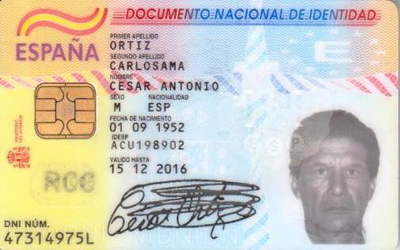
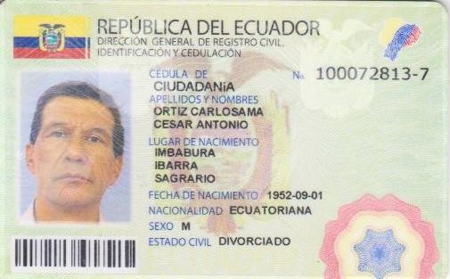

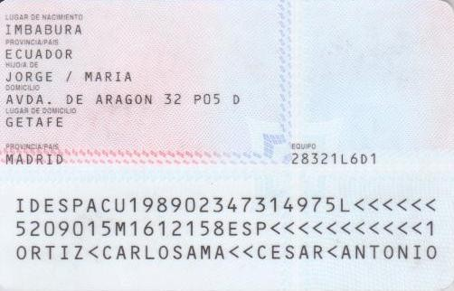
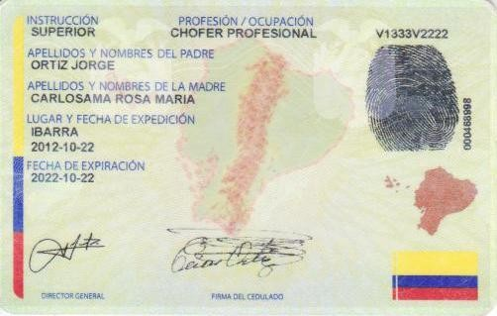

Licencia de conducir ecuatoriana / internacional

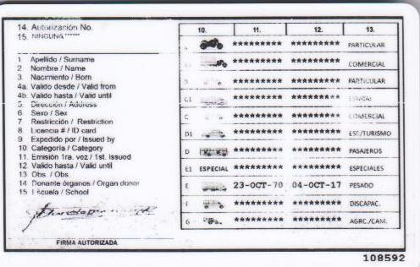
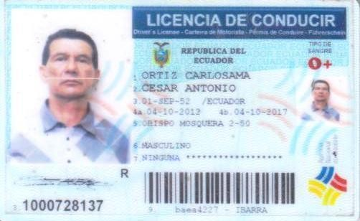

Pasaporte de adiestramiento y competencia y control de vacunas

